Автор Сидорова Лилия Николаевна

Педагог дополнительного образования

Кисти руки

Шаг 1. Набросайте форму ладони
Используйте карандаш HB, чтобы нарисовать прямоугольник – чуть более вытянутый чем квадрат. Сверху проведите дугу. Поскольку мы рисуем заднюю поверхность правой кисти, правый угол дуги будет опускаться ниже левого. Теперь плавной линией«урежьте» правую сторону прямоугольника так, чтобы он был уже внизу.
Шаг 2. Нарисуйте пять окружностей
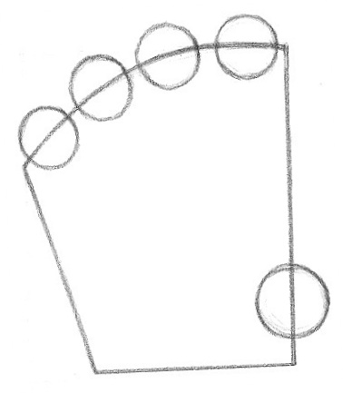Нарисуйте на верхней стороне прямоугольника четыре окружности – костяшки, располагая их на одинаковом расстоянии друг от друга. Пятую окружность поместите слева, приблизительно на расстоянии 4/5 снизу – там будет располагаться большой палец.
Шаг 3. Измерьте и нарисуйте пальцы
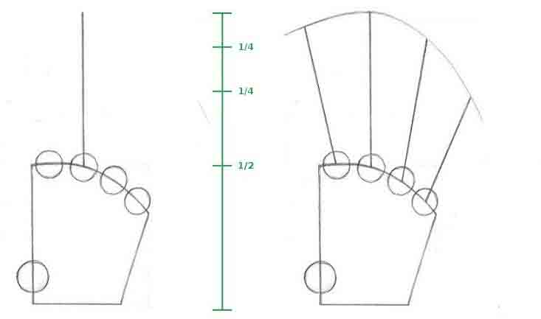
Чтобы определить длину пальцев, измерьте длину от основания ладони до костяшек – и продублируйте ее. Здесь на рисунке пунктир обозначает максимальную длину пальцев. Поскольку средний палец самый длинный, мы будем использовать его как отправную точку, чтобы узнать длину остальных. Для этого нарисуйте дугу, повторяющую ту, с помощью которой мы уточняли форму ладони – так вы найдете, где будут кончики остальных пальцев.
Шаг 4. Найдите расположение суставов
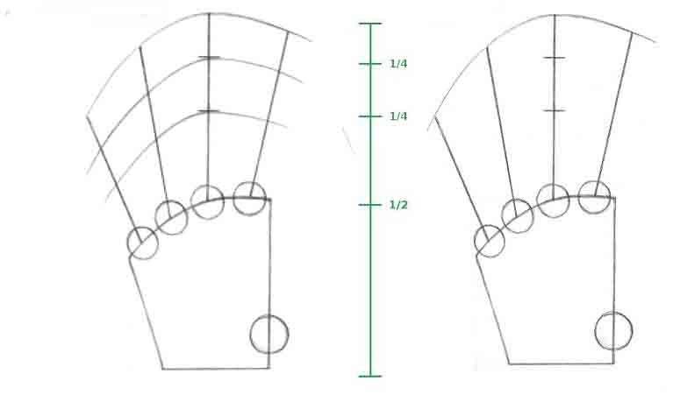Теперь, когда у нас есть длина четырех пальцев, пора прикинуть расположение суставов. Сделайте две засечки на среднем пальце – сверху на расстоянии приблизительно ¼ и 2/4 от общей длины. Используя эти засечки, нарисуйте еще две дуги, которые дадут нам опорные точки для суставов других пальцев. Конечно, это очень упрощенная схема, но она весьма удобна.
Шаг 5. Нарисуйте окружности для каждого сустава
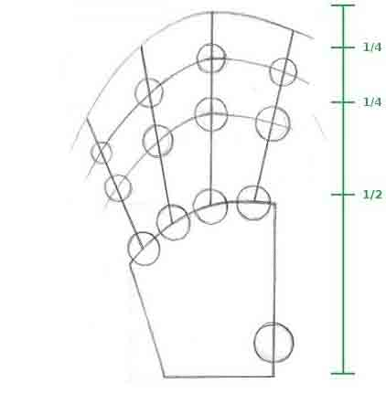
На каждом пальце нарисуйте еще по две окружности на тех местах, где, как мы определили, должны быть суставы. Теперь на каждом из пальцев будет три окружности: верхняя будет самой маленькой, нижняя – самой большой.
Шаг 6. Нарисуйте большой палец
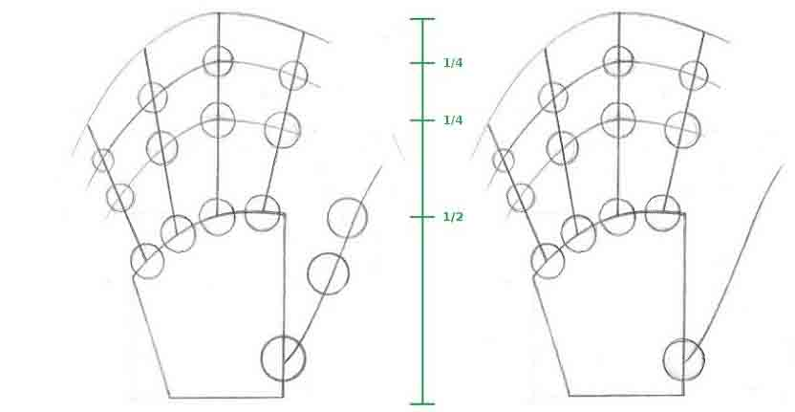Проведите волнистую линию от окружности в основании ладони. Высота, на которой кончик большого пальца располагается по отношению к ладони, будет варьироваться в зависимости от того, насколько он прижат или отставлен. После того, как вы определились с длиной, нарисуйте окружность по центру, и еще одну – посередине между этой окружностью и кончиком пальца.
Шаг 7. Очертите контуры кисти
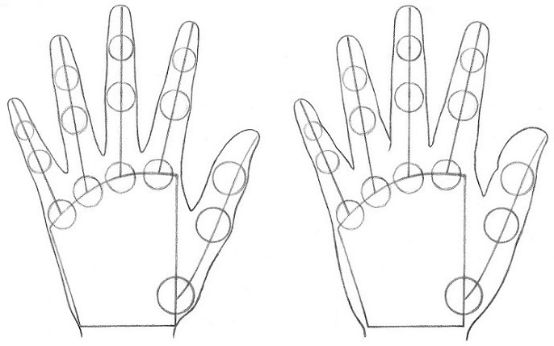
Нарисуйте контуры «мышц» вокруг имеющейся у вас структуры. Суставы будут резче выделяться на более худой руке, если же вы хотите, чтобы она выглядела более пухлой – увеличьте расстояние между опорными линиями и контурами.
Не забывайте, что между пальцами у людей есть перепонки, но не опускайте их слишком низко – они должны находиться значительно выше костяшек, которые мы рисовали во втором шаге.
Теперь, когда у вас есть представление о простейших пропорциях кисти руки, можно попрактиковаться, рисуя разные жесты.

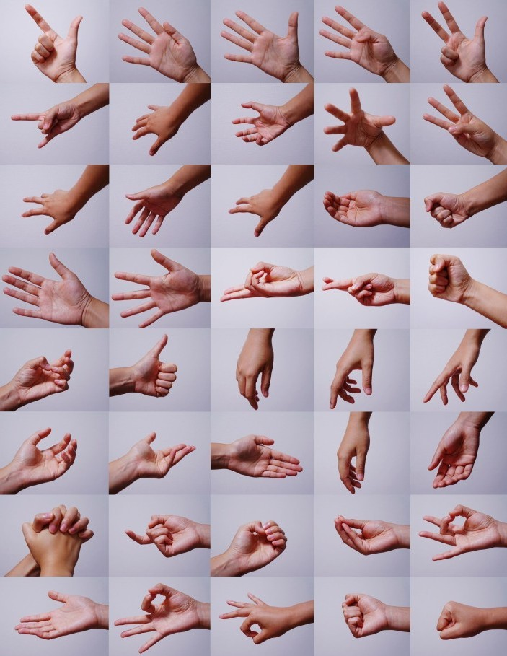

Использование референсов
Есть много ракурсов и жестов, при рисовании которых попытка высчитывать правильные пропорции может быть слишком сложной или неэффективной – тогда определяйте их приблизительно.
Не забывайте, что пальцы не прямоугольные, так что не стоит рисовать их прямыми линиями. После того, как вы наберетесь опыта, вы сможете набрасывать пропорции или даже визуализировать и рисовать более сложные жесты самостоятельно.
Понимание того, как располагаются и работают кости, мышцы и сухожилия добавит реализма вашей работе. Если вы уже готовы перейти к этому этапу, вот здесь вы можете ознакомиться с интерактивной анатомической моделью руки.

